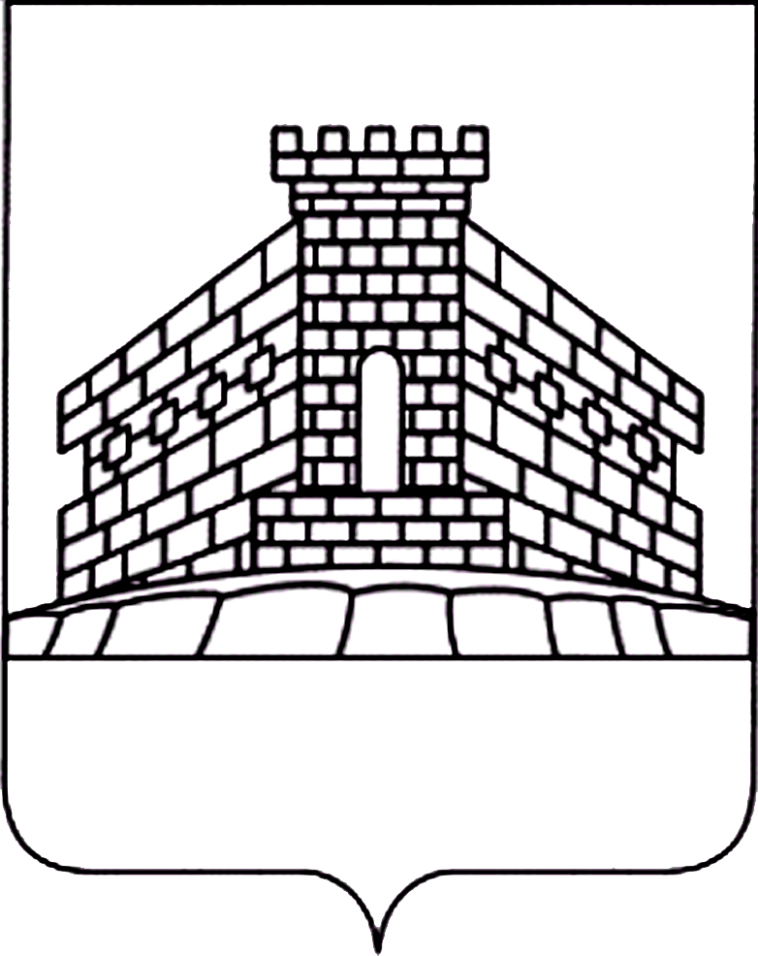

Муниципальное бюджетное дошкольное образовательное
учреждение детский сад с. Бутырки Задонского муниципального района
Липецкой области.

Приказ

31.08.2016 г. № 70

«О создании бракеражной комиссии на 2016 - 2017 учебный год»

В целях осуществления контроля организации питания воспитанников, качества доставляемых продуктов, соблюдения санитарно-гигиенических требований при приготовлении и раздаче пищи

ПРИКАЗЫВАЮ:

1. Создать бракеражную комиссию в составе:

Председатель комиссии:
1. Архипова Н.А.- заведующий д/с. с. Бутырки
Члены комиссии:

2. Чеботникова Е.П. – председатель ПК
3. Терпак Е.В. – родитель.

2. Работа комиссии регламентируется положением о бракеражной комиссии, утвержденным заведующим д/сада приказ от 31.08.2016г. № 70
3. Утвердить план работы комиссии на 2016 - 2017 учебный год.
5. Контроль за исполнением настоящего приказа оставляю за собой.

Заведующий МБДОУ д/сад с. Бутырки __________________Н.А. Архипова

С приказом ознакомлены: __________________ Е.П.Чеботникова

___________________Е.В. Терпак

